**Практическо ръководство за инсталиране на сертификати, издадени от Агенция по вписванията за Windows базирани операционни системи**

Това ръководство е предназначено за потребители, притежаващи издадени сертификати от Registry Agency CA:

**Съдържание:**

1. **Инсталиране на сертификати за работа с Internet Explorer, Microsoft Edge, Google Chrome, Opera**
2. **Инсталиране на сертификати за работа с Firefox browser**
3. **Инсталиране на сертификати за работа с Internet Explorer, Microsoft Edge, Google Chrome, Opera**

Браузерите **Internet Explorer, Microsoft Edge, Google Chrome, Opera** ползват контейнера за сертификати на операционната система <windows certificate store>. За да инсталирате сертификата в контейнера за сертификати на операционната система, разархивирайте получения архив и стартирайте файла с разширение .p12, съдържащ частния ключ и издадения сертификат - фиг. 1.1 и следвайте съветника за инсталация, както е показано по долу.



Фиг. 1.1

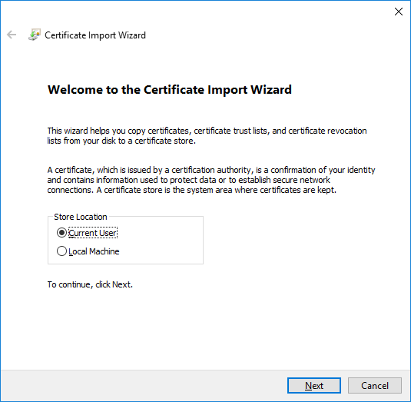

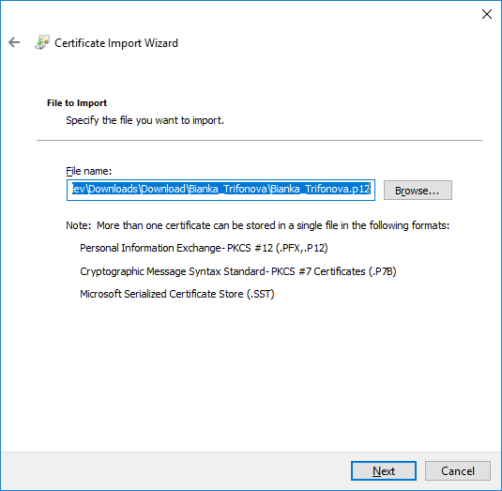

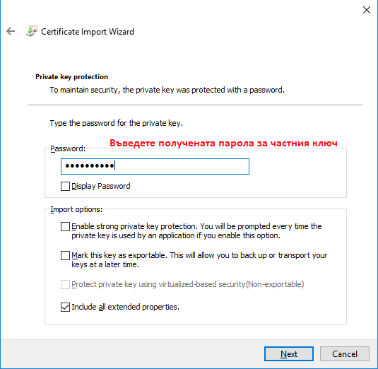

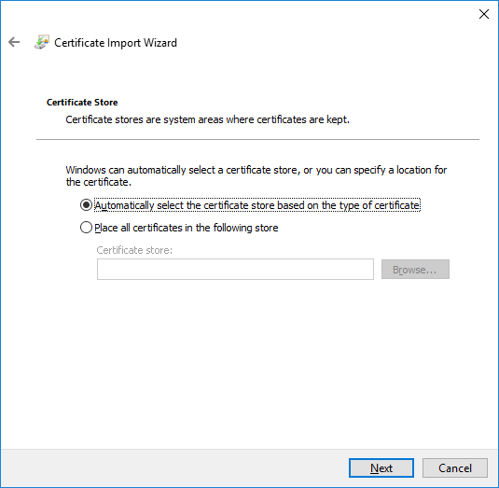



Потвърдете с Yes, за да инсталирате и веригата на доверие

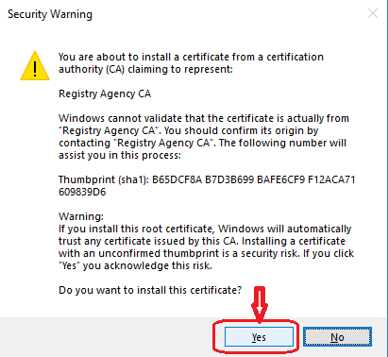



Вашият сертификат е инсталиран и можете да го използвате с браузерите **Internet Explorer, Microsoft Edge, Google Chrome и Opera.**

1. **Инсталиране на сертификати за работа с Firefox browser**

**Забележка:** Актуалната версия на браузера към момента на създаване на ръководството е Firefox Browser **72.0.2.**

* Стартирайте Mozilla Firefox и изберете последователно **Tools > Options > Privacy & Security >** и натиснете бутона **<View Certificates…>** - **фиг. 2.1**.

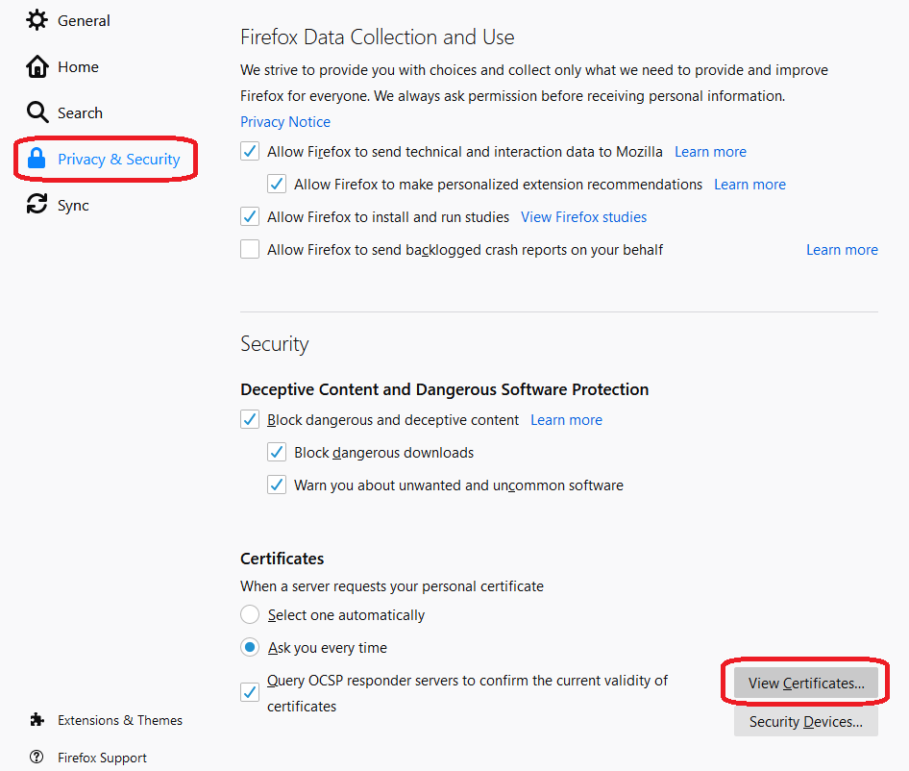

**фиг. 2.1**

* За да инсталирате сертификата, от появилия се прозорец натиснете бутона  **<Import…>** - **фиг. 2.2**

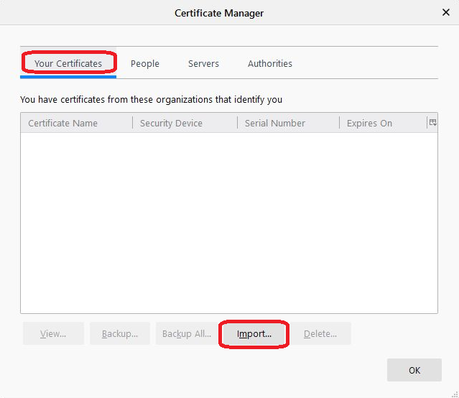

**фиг. 2.2**

* Посочете файла, съдържащ частния ключ и издадения сертификат, който сте изтеглили от получения имейл и разархивирали на локалния компютър - **фиг. 2.3**

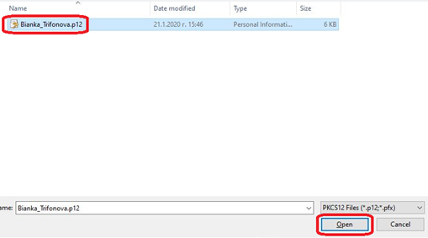

**фиг. 2.3**

* Въведете получената парола за частния ключ - **фиг. 2.4**

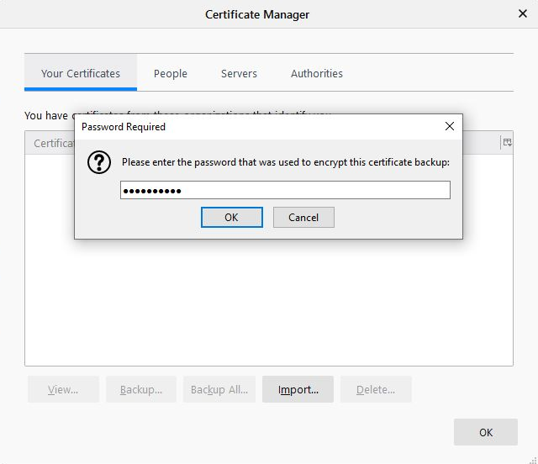

**фиг. 2.4**

* Ако сертификата е инсталиран коректно ще се появи прозорец, подобен на **фиг. 2.5**.

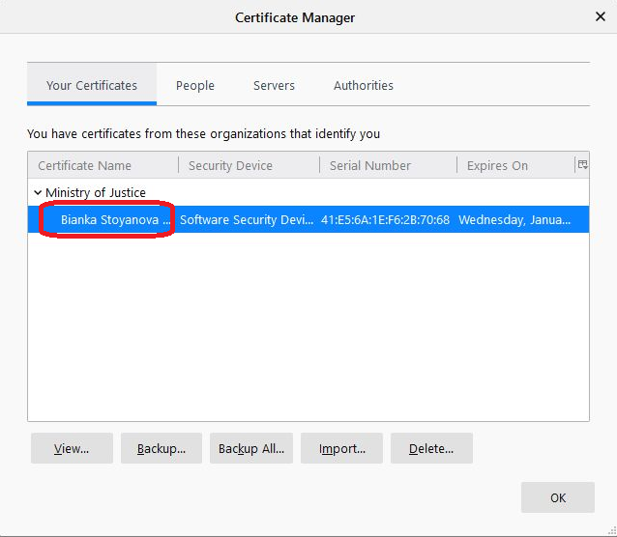

**фиг. 2.5**

* Изберете таб Authorities /Удостоверители/ и намерете **Registry Agency CA** и изберете бутона **<Edit Trust…>** - **фиг. 2.6**

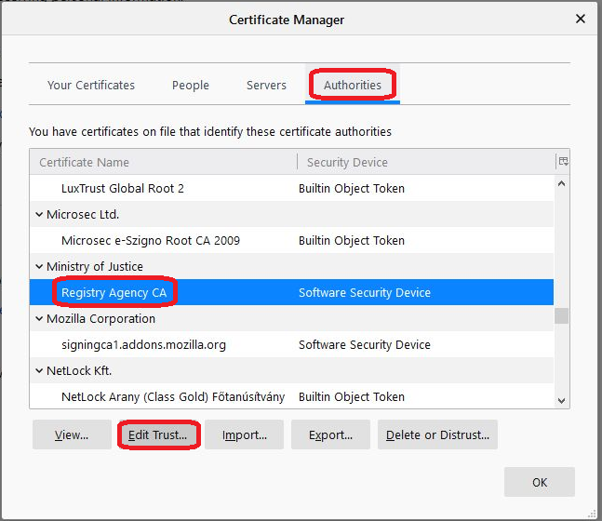

**фиг. 2.6**

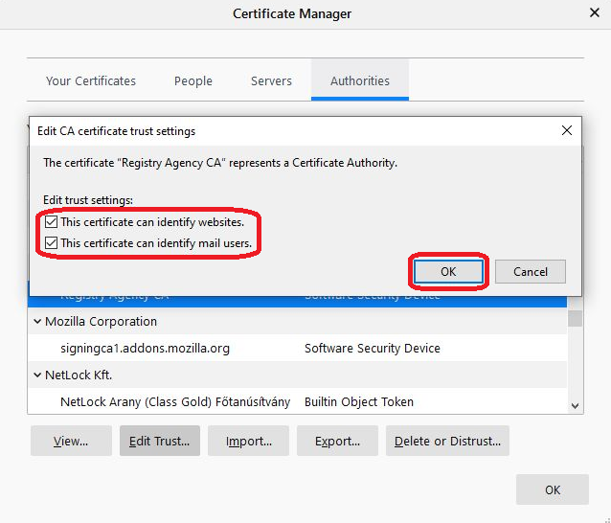

**фиг. 2.7**

* От появилия се прозорец маркирайте отметките и потвърдете с <**ОК**> за да завършите конфигурирането на Firefox Browser.